[Elec.ru](https://www.elec.ru/)

Электротехническая библиотека Elec.ru

**55 коп**



**Г О С У Д А Р С Т В Е Н Н Ы Й С Т А Н Д А Р Т С О Ю З А С С Р**

**ГЕНЕРАТОРЫ ТРЕХФАЗНЫЕ СИНХРОННЫЕ МОЩНОСТЬЮ СВЫШЕ 100 кВт**

# ОБЩИЕ ТЕХНИЧЕСКИЕ УСЛОВИЯ

**ГОСТ 14965—80**

# Издание официальное

Е

**КОМИТЕТ СТАНДАРТИЗАЦИИ И МЕТРОЛОГИИ СССР**

Москва

**УДК 621.313.322.025.3:006.354**

Электротехническая библиоте**Г**ка**р**E**у**le**п**c.**п**ru**а Е62**

**Г О С У Д А Р С Т В Е Н Н Ы Й С Т А Н Д А Р Т С О Ю З А С С Р**

**ГЕНЕРАТОРЫ ТРЕХФАЗНЫЕ СИНХРОННЫЕ МОЩНОСТЬЮ СВЫШЕ 100 кВт**

**Общие технические условия**

Synchronous three-phase generators of power above 100 kW. General specifications

ОКП 33 7200'; 33 8140

# ГОСТ 14965—80

**Срок действия с 01.07,81**

**до 01.01.94**

Настоящий стандарт распространяется на генераторы трехфаз­ ные синхронные мощностью свыше 100 кВт, предназначенные для продолжительного номинального режима работы S1 по ГОСТ 183—74 в качестве источников электрической энергии переменно­ го тока, изготовляемые для нужд народного хозяйства. Генерато­ ры, предназначенные для экспорта, должны соответствовать тре­ бованиям ГОСТ 28173—89.

Стандарт не распространяется на турбогенераторы, гидроге­

нераторы и генераторы, предназначенные для применения в бортовых системах подвижных средств наземного, водного и воз­ душного транспорта.

Все требования настоящего стандарта являются обязательными.

# (Измененная редакция, Изм. № 1, 2).

**Издание официальное**

* ★ О

# Е

Переиздание с изменениями

**Настоящий стандарт не может быть полностью или частично воспроизведен, тиражирован и распространен без разрешения Госстандарта СССР**

**С. 2 ГОСТ 14965—80**

Электротехническая библиотека Elec.ru

* 1. **ТИПЫ, ОСНОВНЫЕ ПАРАМЕТРЫ И РАЗМЕРЫ**

U. Генераторы частотой 50 Гц должны изготовляться:

на номинальные мощности до 10000 кВт — по ГОСТ 12139—84* свыше 10000 кВт — из рядов предпочтительных чисел по ГОСТ 8032—84;

на номинальные частоты вращения — 1500, 1000, 750, 600, 500

и 375 об/мин;

на номинальные напряжения — 400, 6300, 10500 В.

По заказу потребителя генераторы могут изготовляться на но­ минальное напряжение 230 В, а генераторы, предназначенные для экспорта, и на другие напряжения в соответствии с заказ-нарядом внешнеторговой организации.

Номинальные мощности, номинальные синхронные частоты вращения и номинальные напряжения генераторов частотой 60 Гц должны устанавливаться в стандартах или технических условиях на генераторы конкретных типов.

* 1. Наибольшее и наименьшее значения номинальной мощно­ сти генераторов при номинальном напряжении должно соответ­ ствовать указанному в табл. 1.

**Таблица I**

|  |  |  |  |  |
| --- | --- | --- | --- | --- |
| **Номинальное напряжение,** В | | 400 | 6ЖЮ | 10500 |
| Номинальная | Наибольшее значение | 1000 | — | — |
| мощность, кВт | Наименьшее значение | 200 | **400** | 1000 |

* 1. Установочные и присоединительные размеры генераторов с горизонтальным расположением вала и с высотой оси вращения до 1000 мм —■ по ГОСТ 18709—73 и ГОСТ 20839—75, остальных генераторов — по стандартам или техническим условиям на гене­ раторы конкретных типов.

Допуски на установочные и присоединительные размеры — по ГОСТ 8592—79, для исполнений, не предусмотренных ГОСТ 8592—79, — по стандартам или техническим условиям на генера­ торы конкретных типов.

* 1. Высота оси вращения генераторов — по ГОСТ 13267—73.
  2. Типы, к.п.д., масса и габаритные размеры генераторов следует устанавливать в стандартах или технических условиях на генераторы конкретных типов.

**ГОСТ 14965—80 С. 3**

Электротехническая библиотека Elec.ru

* 1. **ТЕХНИЧЕСКИЕ ТРЕБОВАНИЯ**
  2. Генераторы должны изготовляться в соответствии с требо­ ваниями настоящего стандарта, ГОСТ 183—74, стандартов или технических условий на генераторы конкретных типов по рабочим чертежам, утвержденным в установленном порядке.
  3. Требования по устойчивости к внешним

воздействиям

* + 1. Номинальная мощность генераторов должна обеспечи­ ваться при температуре охлаждающего воздуха 313 К (40°С) и высоте над уровнем моря до 1000 м.

Мощность генераторов при температуре охлаждающего возду­ ха свыше 313 К (40°С) и высоте над уровнем моря свыше 1000 м должна устанавливаться в стандартах или технических условиях на генераторы конкретных типов.

* + 1. Генераторы должны изготовляться в климатических ис­ полнениях У, УХЛ, ХЛ и Т категории размещения 2—5 по ГОСТ 15150—69 и ГОСТ 15543.1—89.

Климатическое исполнение системы возбуждения или ее от­ дельных функциональных блоков в технически обоснованных слу­ чаях может отличаться от климатического исполнения генератора.

Климатическое исполнение и категория размещения должны устанавливаться в стандартах или технических условиях на гене­ раторы конкретных типов.

* + 1. Номинальные значения климатических факторов внеш­ ней среды — по ГОСТ 15150—69 и ГОСТ 15543.1—89. Для генера­ торов передвижных электроагрегатов и электростанций верхнее и нижнее значения температуры окружающей среды ±50°С; верх­ нее значение относительной влажности—100% при температуре 25°С с конденсацией влаги.
    2. Дополнительные технические требования к генераторам климатических исполнений УХЛ, ХЛ и Т по ГОСТ 17412—72, ГОСТ 15151—69 и ГОСТ 16962.1—89 должны устанавливаться в стандартах или технических условиях на генераторы конкретных типов.
    3. Охлаждающий воздух, проходящий через активные части генераторов, не должен содержать огне- и взрывоопасных приме­ сей, химически агрессивных паров и газов и токопроводящей пыли. Концентрация инертной пыли в охлаждающем воздуха не должна превышать 0,002 г/м3, для генераторов передвижных электростан­ ций и электроагрегатов — 0,01 г/м3. Допускается кратковременная работа генераторов при запыленности воздуха свыше 0,01 г/м3. При этом запыленность воздуха, время непрерывной работы и пе­ риодичность должны устанавливаться в стандартах или техниче­ ских условиях на генераторы конкретных типов.
    4. Группа условий эксплуатации генераторов в части воз­ действия механических факторов внешней среды — Ml, М2, М18,

**2—507**

**С. 4 ГОСТ 14965—80**

Электротехническая библиотека Elec.ru

М25; для генераторов передвижных электростанций, размещаемых при эксплуатации в кузовах автомобилей при прицепах, — МЗО по ГОСТ 17516—72.

* + 1. Генераторы должны надежно работать при кренах и диф­ ферентах. Значение крена и дифферента устанавливают в стан­ дартах или технических условиях на генераторы конкретных ти­ пов.
  1. Требования к электрическим параметрам, режимам работы и качеству электрической энергии
     1. Генераторы при номинальных значениях напряжения, ко­ эффициента мощности, частоты и рабочей температуре должны без повреждений и остаточных деформаций выдерживать 10%-нук> перегрузку по току в течение 1 ч. Нагревы элементов генератора в этом режиме не нормируют. Установившееся отклонение напря­ жения в режиме перегрузки по току должно устанавливаться в стандартах или технических условиях на генераторы конкретных типов.

Суммарное время работы генератора с 10% -ной перегрузкой по току не должно превышать 1200 ч. Перерыв между двумя пере­ грузками не должен быть менее времени достижения практически установившейся температуры.

Генераторы должны также допускать работу при 25%-ной пе­ регрузке по току. Время работы, коэффициент мощности и уста­ новившееся отклонение напряжения при этом должны устанавли­ ваться в стандартах или технических условиях на генераторы кон­ кретных типов.

* + 1. Генераторы должны допускать длительную работу при несимметричной нагрузке фаз с коэффициентом небаланса токов до 25%- при условии, что ни в одной из фаз генератора ток не превысит номинального значения.

Норма на коэффициент небаланса напряжений при этом долж­ на устанавливаться в стандартах или технических условиях на генераторы конкретных типов.

* + 1. Условия работы генераторов на выпрямительную нагруз­ ку должны устанавливаться в стандартах или технических усло­ виях на генераторы конкретных типов.
    2. Установившееся отклонение напряжения генераторов в установившемся тепловом состоянии при изменении симметричной нагрузки по току от 0 до номинальной, коэффициенте мощности от 0,6 до 1,0 (при отстающем токе) и статизме механической ха­ рактеристики первичного двигателя не более 4% должно быть не более ±2% номинального значения. Отклонение частоты вра­ щения в диапазоне от 0 до номинальной нагрузки не должно пре­ вышать ±1% номинальной частоты вращения.

Электротехнич**Г**ес**О**ка**С**я **Т**биб**1**л**4**ио**9**т**6**ек**5**а**—**Ele**8**c.**0**ru **С. 5**

По заказу потребителя допускается установившееся отклоне­ ние напряжения генераторов ±5%.

* + 1. Отклонение напряжения генераторов в установившемся тепловом состоянии при неизменной симметричной нагрузке пото­ ку от 0 до 100% номинальной с коэффициентом мощности от 0,6 до 1,0 (при отстающем токе) не должно превышать ±1% номи< нальнсто значения. При этом наибольшее отклонение частоты вра­ щения не должно превышать ±1% номинальной частоты враще­ ния.

По заказу потребителя допускается отклонение напряжения генераторов ±2%.

* + 1. Отклонение напряжения генераторов в номинальном ре­ жиме от момента пуска из холодного состояния до установивше­ гося теплового состояния не должно превышать ±1% номиналь­ ного значения.
    2. Время восстановления напряжения на выводах генерато­ ров мощностью до 5000 кВт при набросе и сбросе нагрузки в пре­ делах номинальной мощности и неизменной номинальной частоте вращения должно быть не более 1 с.

Нормы на переходное отклонение напряжения на выводах ге­ нераторов должны устанавливаться в стандартах на генераторы конкретных типов.

Переходное отклонение напряжения и время его восстановле­ ния для генераторов мощностью свыше 5000 кВт при набросе или сбросе нагрузки должны устанавливаться в стандартах или тех­ нических условиях на генераторы конкретных типов.

* + 1. Время восстановления напряжения генераторов мощ­ ностью до 5000 кВт при набросах или сбросах нагрузки в преде­ лах номинальной мощности генератора должно быть не более 2 *<* При этом переходное отклонение частоты вращения приводного двигателя должно быть ±10% номинальной во время восстановлен ния частоты вращения по статической характеристике не должно быть более 5 с.

Переходное отклонение напряжения при набросе или сбросе нагрузки должно устанавливаться в стандартах или технических условиях на генераторы конкретных типов.

Переходное отклонение напряжения и время его восстановле­ ния для генераторов мощностью свыше 5000 кВт при набросе или сбросе нагрузки в пределах номинальной мощности генераторов должны устанавливаться в стандартах или технических условиях на генераторы конкретных типов.

* + 1. Генераторы из режима холостого хода должны обеспечи­ вать прямым включением пуск асинхронного короткозамкнутого двигателя с кратностью пускового тока не более 7 и мощностью, указанной в табл. 2.

**2\*** Электротехническая библиотека Elec.ru

**С. 6 ГОСТ 14965—80**

Электротехническая библиотека Elec.ru

Таблица 2

Номинальная мощность генератора кВт

Мощность асинхронного короткозамкнутого двигателя в процентах от номинальной мощности генератора

|  |  |  |  |
| --- | --- | --- | --- |
| От | 200 до | 500 | 50 |
| » | 500 » | голо | 35 |
| Св | ЮОО | По стандартам или генераторы конкретных | техническим условиям на типов |

Переходное отклонение напряжения генераторов, время пуска, параметры асинхронных двигателей, значение и характер момен­ тов на валах, допустимое переходное отклонение частоты враще­ ния должны устанавливаться в стандартах или технических усло­ виях на генераторы конкретных типов.

* + 1. Возбуждение генераторов должно осуществляться от полупроводниковых систем возбуждения: статических или бесще­ точных. Генераторы должны иметь системы автоматического ре­ гулирования напряжения. Способ начального возбуждения гене­ раторов должен устанавливаться в стандартах или технических условиях на генераторы конкретных типов.
    2. Система возбуждения генераторов должна обеспечивать возможность плавного регулирования уставки напряжения в пре­ делах от +5 до—10% номинального значения. По заказу потре­ бителя допускается предел регулирования уставки напряжения

±5% •

* + 1. Значение тока в режиме установившегося трехфазного короткого замыкания на выводах генератора с учетом действия системы возбуждения должно быть не менее трехкратного значе­ ния номинального тока статора генератора.
    2. Генераторы при включенных устройствах автоматиче­ ского регулирования возбуждения должны выдерживать без по­ вреждений установившееся трехфазное короткое замыкание в те­ чение 5 с и установившиеся двухфазное и однофазное короткие замыкания в течение 2 с. Напряжение на генераторах после от­ ключения замыканий должно восстанавливаться автоматически.

Допустимое значение кратности ударного тока короткого замы­ кания должно устанавливаться в стандартах или технических ус­ ловиях на генераторы конкретных типов.

Требование к режиму однофазного короткого замыкания рас­ пространяется только на генераторы напряжением до 1000 В.

* + 1. Генераторы должны обеспечивать длительную устойчи­ вую параллельную работу между генераторами одной серии, гене­ раторами разных серий при предельном соотношении мощностей от 1 : 3 до 3 : 1 и с сетью неограниченной мощности.

Электротехнич**Г**е**О**ска**С**я**Т**би**1**бл**4**и**9**от**6**е**5**ка**—**Ele**8**c**0**.ru**С. 7**

* + - 1. Распределение реактивных мощностей при параллель­ ной работе генераторов одной серии должно осуществляться по­ средством уравнительных связей по обмоткам возбуждения или измерительным цепям, или с помощью дополнительных устройств, создающих статизм внешних характеристик по реактивному току,
      2. Дополнительные устройства, создающие статизм внеш­ них характеристик по реактивному току, должны обеспечивать возможность изменения величины статизма от 0 до 3% при номи­ нальном коэффициенте мощности. При этом отклонение напряже­ ния от напряжения, установленного по статической характеристи­ ке, не должно превышать ±1,5%.
      3. Степень рассогласования реактивных нагрузок при па­ раллельной работе с уравнительными связями на генераторах в установившемся тепловом состоянии не должна превышать ±10% при изменении суммарной нагрузки от 20 до 100% и при условии, что степень рассогласования активных нагрузок при параллель­ ной работе по ГОСТ 10511— S3 не превышает ±10%.
      4. Степень рассогласования реактивных нагрузок при па­ раллельной работе по статическим характеристикам на генерато­ рах в установившемся тепловом состоянии не должна превышать

±10% при изменении суммарной нагрузки от 75 до 100% и при условии, что степень рассогласования активных нагрузок при па­ раллельной работе по ГОСТ 10511—83 не превышает ±10%.

2.3.14.3, 2.3.14.4. (Измененная редакция, Изм. № 1).

* + - 1. Параллельная работа с генераторами разных серий должна осуществляться одним из перечисленных в пп. 2.3.14.1 спо­ собов. При этом величину неравномерности распределения реак­ тивных нагрузок устанавливают в стандартах или технических условиях на генераторы конкретных типов с указанием типов ге­ нераторов, с которыми предусматривается параллельная работа.

Генераторы должны допускать включение на параллельную работу методом самосинхронизации при скольжении не более 5%.

2.3.15. Допускаемый уровень индустриальных радиопомех, соз­ даваемых генераторами напряжением до 1000 В, в зависимости от их назначения и размещения должен соответствовать «Общесоюз­ ным нормам допускаемых индустриальных радиопомех 8—72», утвержденных Государственной комиссией по радиочастотам СССР от 12 июня 1972 г., а генераторами напряжением свыше 1000 В — по стандартам или техническим условиям на генераторы кон­ кретных типов.

* 1. Требования к конструкции
     1. Форма исполнения генераторов по ГОСТ 2479—79 долж­ на устанавливаться в стандартах или технических условиях на генераторы конкретных типов.

**С- 8 ГОСТ 14965—80**

Электротехническая библиотека Elec.ru

* + 1. Степень защиты генераторов по ГОСТ 17494—87 должна устанавливаться в стандартах или технических условиях на ге­ нераторы конкретных типов.
    2. Способ соединения генератора с приводным двигателем должен устанавливаться в стандартах или технических условиях на генераторы конкретных типов.
    3. Направление вращения генераторов — правое, по заказу потребителя допускается левое направление вращения.
    4. Прочность вала генератора на крутильные колебания

должна подтверждаться расчетным путем с последующей экспери­ ментальной проверкой.

* + 1. Генераторы должны без повреждений и остаточных де­ формаций выдерживать в течение 2 мин аварийное повышение час­ тоты вращения на 20% сверх номинальной. По заказу потребите­ ля могут изготовляться генераторы, допускающие аварийное по­ вышение частоты вращения до 30% сверх номинальной.
    2. Охлаждение генераторов — воздушное. Обозначение спо­ собов охлаждения по ГОСТ 20459—87 должно устанавливаться в стандартах или технических условиях на генераторы конкретных типов.
    3. Схема соединения обмотки статора генераторов — звезда. Число и расположение выводных концов должны устанавливаться в стандартах или технических условиях на генераторы конкретных типов. Для генераторов, изготавливаемых на два напряжения 400 и 230 В, схема соединения обмоток звезда/треугольник.
    4. Изоляция обмоток генераторов должна быть выполнена на основе электроизоляционных материалов нагревостойкости не ниже класса В по ГОСТ 8865—87, генераторы напряжением свы­ ше 1000 В должны иметь изоляцию на термоактивных связую- згих. Тип изоляции должен устанавливаться в стандартах или технических условиях на генераторы конкретных типов.
    5. Сопротивление изоляции обмоток генераторов и их це­ пей возбуждения относительно корпуса и сопротивление изоляции между электрически разобщенными цепями в зависимости от но­ минального напряжения должны быть не менее указанных в табл. 3.

Таблица 3

|  |  |  |  |
| --- | --- | --- | --- |
| Состояние изоляции | Сопротивление изоляции, МОм, | | |
| при номинальном напряжении, В | | |
| 400 | 6300 | 10500 |
| В практически холодном состоянии | 20 | 40 | 50 |
| В нагретом состоянии | 5 | 7 | 11 |

Электротехни**Г**че**О**ск**С**ая**Т**би**1**бл**4**и**9**от**6**е**5**ка**—**Ele**8**c**0**.ru**С. 9**

* + 1. Тип подшипников генераторов должен устанавливаться в стандартах или технических условиях на генераторы конкретных типов.
    2. Смазка подшипников качения должна быть консистент­ ной; подшипников скольжения — жидкостной кольцевой, комбини­ рованной или принудительной. В технически обоснованных случа­ ях допускается объединение систем смазки генераторов и первич­ ных двигателей.
    3. Контроль температуры
       1. Предельно-допускаемые превышения температуры час­ тей генераторов — по ГОСТ 183—74, генераторов, предназначен­ ных для работы в районах с тропическим климатом, — по ГОСТ 16962.1—89.
       2. Генераторы с диаметром сердечника статора более 1000 мм и генераторы мощностью свыше 1000 кВт должны иметь встроенные температурные индикаторы для контроля теплового состояния обмотки и сердечника статора. Необходимость и спосо­ бы теплоконтроля других генераторов должны устанавливаться в стандартах или технических условиях на генераторы конкретных типов.

# (Измененная редакция, Изм. № 1).

* + - 1. В генераторах с замкнутой системой воздушного ох­ лаждения с водяными воздухоохладителями должен быть преду­ смотрен контроль температуры охлаждающего воздуха на выходе из охладителей и охлаждающей воды — на входе в охладители.

Температуру воды на входе в охладители допускается контро­ лировать в одной точке общего входа. Температура охлаждающей воды в точке общего входа должна быть не менее 15°С.

Верхнее значение температуры охлаждающей воды должно устанавливаться в стандартах или технических условиях на гене­ раторы конкретных типов с учетом требований ГОСТ 183—74.

* + - 1. В генераторах, имеющих подшипники скольжения*

должен быть предусмотрен контроль температуры вкладышей подшипников.

* + 1. Допускаемые значения собственных вибраций генерато­ ров с массой до 2000 кг и частотой вращения 600 об/мин и выше— по ГОСТ 16921—83, генераторов массой свыше 2000 кг — по ГОСТ 20815—88.

Генераторы должны выдерживать вибрации от привода. До­

пускаемые значения вибраций, передаваемых от привода, должны устанавливаться в стандартах или технических условиях на гене­ раторы конкретных типов.

* + 1. Допускаемые уровни шума генераторов мощностью до 3000 кВт - по ГОСТ 16372—84, генераторов мощностью свыше

**С. 10 ГОСТ 14965—80**

Электротехническая библиотека Elec.ru

1000 кВт должны устанавливаться в стандартах или технических условиях на генераторы конкретных типов.

* + 1. Защитно-декоративные и лакокрасочные покрытия гене* раторов по ГОСТ 9.301—86, ГОСТ 9.032—74 и ГОСТ 9.401—79 должны устанавливаться в стандартах или технических условиях на генераторы конкретных типов.
  1. Т р е б о в а н и я к надежности
     1. Показатели надежности генераторов должны соответст­ вовать указанным в табл. 4.

Номинальная мощность, кВт

Таблица 4

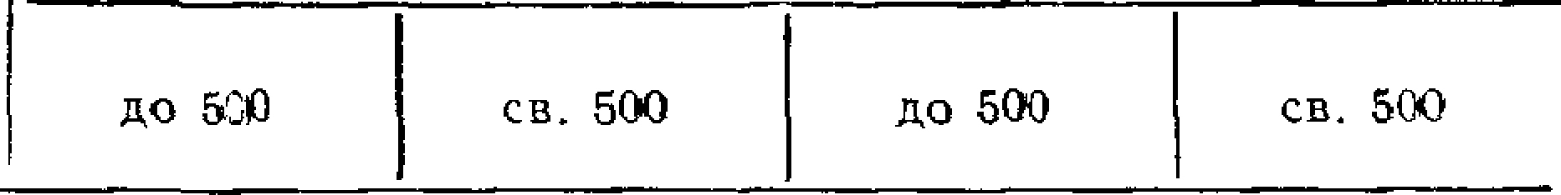Наименование показателя

до 1000 св. 1000 до 5000 Номинальная частота вращения, об/мин

Наработка на отказ, ч, не менее

Ресурс до первого капи­ тального ремонта, ч, не менее

Коэффициент техническо­ го использования, не ме­ нее

Полный срок службы, лет, не менее

5000

45000

0,96

4000

36000



13500

40000

0,95

3000

зюооо

Срок службы подшипников, а также показатели надежности резервных генераторов и генераторов мощностью свыше 5000 кВт устанавливают в стандартах или технических условиях на генера­ торы конкретных типов.

# (Измененная редакция, Изм. № 1).

* 1. **ТРЕБОВАНИЯ БЕЗОПАСНОСТИ**
  2. Требования безопасности генераторов — по ГОСТ 12.2.007.0—75, ГОСТ 12.2.007.1—75, ГОСТ 12.2.007.7—83, ГОСТ 12.2.007.11—75.
  3. Заземляющие зажимы и знаки заземления — по ГОСТ 21130—75.
  4. Генераторы должны соответствовать требованиям дейст­ вующих «Правил устройства электроустановок», «Правил техни­ ческой эксплуатации электроустановок потребителей» и «Правил техники безопасности при эксплуатации электроустановок потре­ бителей» Госэнергонадзора.

# (Измененная редакция, Изм. № 2).

* 1. **КОМПЛЕКТНОСТЬ**

**ГОСТ 14965—80 С. 11**

Электротехническая библиотека Elec.ru

* 1. В комплект генераторов должны входить: система возбуждения;

система автоматического регулирования напряжения; индивидуальный ЗИП.

Дополнительная комплектность должна устанавливаться к стандартах или технических условиях на генераторы конкретных типов.

# (Измененная редакция, Изм. № 1).

* 1. К комплекту должна прилагаться эксплуатационная доку­ ментация по ГОСТ 2.601—68. Объем эксплуатационной докумен­ тации должен устанавливаться в стандартах или технических ус­ ловиях на генераторы конкретных типов.
  2. **ПРАВИЛА ПРИЕМКИ**
  3. Для проверки соответствия генераторов требованиям на­ стоящего стандарта и стандартов на генераторы конкретных типов проводят приемочные, приемо-сдаточные, периодические и типо­ вые испытания генераторов по ГОСТ 183—74 и настоящему стан­ дарту.

# (Измененная редакция, Изм. № 1).

* 1. Приемочные испытания
     1. Приемочные испытания проводят на опытном или голов­ ном образце генератора на предприятии-изготовителе.
     2. Программа приемочных испытаний должна быть допол­ нена следующими видами испытаний:

измерение пределов уставки напряжения генератора;

проверка начального возбуждения генератора;

измерение коэффициента небаланса напряжения при несиммет­ ричной нагрузке;

проверка правильности чередования фаз генератора; проверка эффективности работы устройства гашения поля; измерение установившегося отклонения напряжения генерато­

ра при изменении нагрузки;

измерение отклонения напряжения генератора в режиме номи­ нальной нагрузки;

измерение отклонения напряжения генератора при неизменной нагрузке по току;

измерение переходного отклонения напряжения и времени его восстановления при набросе или сбросе нагрузки;

проверка устойчивости параллельной работы генератора; проверка включения генератора на сеть неограниченной мощ­

ности методом самосинхронизации;

проверка включения асинхронного двигателя на выводы гене­ ратора;

**С. 12 ГОСТ 14965—80**

Электротехническая библиотека Elec.ru

проверка работы генераторов при воздействии кренов и диф­ ферентов, если эти воздействия предусмотрены в стандартах или технических условиях на генераторы конкретных типов.

В случае невозможности проведения проверок по отдельным пунктам программы на предприятии-изготовителе генераторов эти испытания должны проводиться на месте установки генератора.

* 1. Приемо-сдаточные испытания.

# (Измененная редакция, Изм. № 1).

* + 1. Генераторы, предъявленные к приемо-сдаточным испыта­ ниям повторно, проверяют в полном объеме приемо-сдаточных ис­ пытаний.

В технически обоснованных случаях допускается проводить повторные испытания только на соответствие тем требованиям, по которым были получены неудовлетворительные результаты.

5.3.1а. Приемо-сдаточным испытаниям подвергают каждый ге­ нератор по программе ГОСТ 183—74. В программу приемо-сда­ точных испытаний должно быть дополнительно включено:

измерение пределов уставки напряжения генераторов; проверка начального возбуждения генераторов; проверка правильности чередования фаз генераторов; измерение вибраций в объеме по ГОСТ 20815—88. проверка качества маркировки.

# (Введен дополнительно, Изм. № 1).

* + 1. Генераторы, не выдержавшие повторных испытаний, ис­ правлению не подлежат.
    2. Составные части, сборочные единицы и детали генерато­ ров, не выдержавших испытания, допускается использовать по назначению.
  1. Периодические испытания
     1. Периодические испытания генераторов следует прово­ дить не реже одного раза в три года на одном образце каждого типа.

Периодическим испытаниям подвергают генераторы, прошед­ шие приемо-сдаточные испытания, по программе, указанной в стан­ дартах или технических условиях на генераторы конкретных ти­ пов.

* + 1. В технически обоснованных случаях допускается прове­ дение повторных испытаний только по тем пунктам программы, по которым были получены неудовлетворительные результаты.
  1. Типовые испытания
     1. Типовые испытания проводят по программе, утвержден­ ной в установленном порядке.

Электротехн**Г**ич**О**ес**С**ка**Т**я б**1**и**4**бл**9**и**6**от**5**е**—**ка E**8**le**0**c.r**С**u **. 13**

* 1. **МЕТОДЫ ИСПЫТАНИЙ**
  2. Методы испытаний генераторов — по ГОСТ 10169—77, ГОСТ 11828—86 и ГОСТ 25941—83 с учетом нижеследующего.

(Измененная редакция, Изм. № 1).

* 1. Проверку начального возбуждения генератора при прие­ мочных испытаниях проводят после опыта внезапного короткого замыкания, при приемосдаточных — после снятия характеристики установившегося короткого замыкания.
  2. Проверку пределов уставки напряжения на выводах гене­

ратора проводят в режиме холостого хода в практически холод­ ном состоянии, в режиме номинальной нагрузки — в установив­ шемся тепловом состоянии. При приемосдаточных испытаниях допускается проводить указанную проверку только в режиме хо­ лостого хода в практически холодном состоянии.

* 1. Проверку генератора в режимах установившегося трех­ фазного, двухфазного и однофазного коротких замыканий, а так­ же определение значения установившегося тока трехфазного ко­ роткого замыкания производят по опытам внезапных трехфазного, двухфазного и однофазного коротких замыканий из режима хо­ лостого хода при номинальном напряжении, частоте вращения и с включенной системой возбуждения. Длительность режима трех­ фазного короткого замыкания должна быть не менее 5 с, осталь­ ных режимов — не менее 2 с. При этом путем осциллографирова- ния определяют токи статора, цепей возбуждения и процесс вос­ становления напряжения после отключения короткого замыкания.

Для определения соответствия генераторов требованиям меха­ нической прочности производят его осмотр до и после внезапного короткого замыкания, осмотр лобовых частей обмотки якоря и их крепления.

Если опыты короткого замыкания при номинальном напряже­ нии не могут быть выполнены, допускается проведение опыта при пониженном напряжении с последующим определением установив­ шегося тока короткого замыкания с помощью пересчета или экстраполяции.

* 1. Измерение коэффициента небаланса напряжения в несим^ метричном режиме производят при нагрузке в двух фазах, рав­ ной 25% номинальной, и разомкнутой третьей фазе. Допускается проводить испытания при 100%-ной нагрузке двух фаз и 75%-ной нагрузке третьей фазы. Значение коэффициента небаланса напря­ жения в процентах к номинальному определяют по формуле

А£7=—~~——У~~”"1 • 100,

*и\**

где t/max— максимальное значение напряжения, В; C/min— минимальное значение напряжения, В;

*О*п— номинальное напряжение, В.

**С. 14 ГОСТ 14965—80**

Электротехническая библиотека Elec.ru

* 1. Проверку правильности чередования фаз генератора про­ водят с помощью фазоуказателя.
  2. Эффективность гашения поля генераторов проверяют в ре­ жиме холостого хода путем включения устройства гашения поля при номинальном напряжении генератора.

В процессе гашения поля производят запись напряжения об­ мотки якоря, токов и напряжений в цепях, связанных с обмоткой ротора, и время гашения поля.

* 1. Измерение установившегося отклонения напряжения про­ изводят на нагретом до практически установившейся температуры генераторе со значениями коэффициента мощности 0,6; 0,8 (отста­ ющими) и 1,0. При этом нагрузку изменяют от 0 до 110%, частоту вращения — от 100 до 96%. В опыте измеряют ток и напряжение статора, а также частоту вращения. Номинальное напряжение на выводах устанавливают устройством уставки в режиме холостого хода генератора. Положение уставки остается неизменным в тече­ ние всего опыта.

Установившееся отклонение напряжения в процентах опреде­ ляют по формуле

*JT* _*гг*

max(min) ^ср.р # jqq

*Un '* 5

где *Ucp.v*= ~~U m j n~~  —‘среднерегулируемое напряжение, В.

В процессе измерения установившегося отклонения напряже­ ния генератора производят определение отклонения напряжения генератора при неизменной нагрузке по току. С этой целью в точ­ ках холостого хода и номинальной нагрузки при неизменной ус­ тавке напряжения в течение 5 мин фиксируют с помощью осцил­ лографа или вольтметра и частотомера значения напряжения и частоты вращения генератора. Отклонение напряжения в процен­ тах определяют по формуле

.Щ0

*иа*

Установившееся отклонение частоты вращения определяют по аналогичной формуле.

* 1. Определение отклонения напряжения генератора в процен­

тах в номинальном режиме от момента пуска из холодного состоя­ ния до установившегося теплового проводят путем измерения на­ пряжения на выводах генератора и определяют по формуле

Электроте**Г**хн**О**ич**С**ес**Т**кая**1**б**4**и**9**бл**6**и**5**от**—**ека**8**E**0**le**С**c.r**.**u **15**

где *U*x— напряжение генератора в холодном состоянии, В;

*U*r— напряжение генератора в горячем состоянии, В.

* 1. Определение переходного отклонения напряжения и вре­

мени его восстановления при набросе или сбросе номинальной на­ грузки производят осциллографированием напряжений, токов ста­ тора и ротора, частоты вращения. В этих режимах определяют пе­ реходное отклонение напряжения, а также время восстановления.

* 1. Проверку включения асинхронного двигателя на выводы генератора, производят путем осциллографирования напряжений, токов статора и частоты вращения, после чего определяют пере­ ходное отклонение напряжения статора и время пуска асинхрон­ ного двигателя.
  2. Методы проверки параллельной работы генераторов уста­ навливают в стандартах или технических условиях на генераторы конкретных типов.
  3. Методы оценки вибрации генераторов — по ГОСТ 12379—75 и ГОСТ 20815—88.
  4. Методы определения шумовых характеристик генерато­ ров — по ГОСТ 11929—87.
  5. Испытание на воздействие крена и дифферента проводят при работе генератора в компенсаторном режиме в течение 8 ч, по

1. ч на каждую сторону, при этом контролируют температуру под­

шипников, которая не должна превышать значения, установленно­ го в стандартах или технических условиях на генераторы конкрет­ ных типов.

* 1. Проверку исполнения генераторов по степени защиты про­ водят по конструкторской документации при степени защиты IP54 и ниже, при степени защиты свыше IP54 — по ГОСТ 14254—80.
  2. Методы оценки надежности генераторов — по стандартам

или техническим условиям на генераторы конкретных типов.

# (Измененная редакция, Изм. № 2),

* 1. Измерение уровня индустриальных радиопомех генерато­ ров — по ГОСТ 16842—82.
  2. **МАРКИРОВКА, УПАКОВКА, ТРАНСПОРТИРОВАНИЕ**

**И ХРАНЕНИЕ**

* 1. Маркировка генераторов — по ГОСТ 183—74 с указанием степени защиты.

# (Измененная редакция, Изм. № 1).

* 1. На корпусе каждого генератора, аттестованного с при­ своением государственного Знака качества, должно быть нанесе­ но изображение государственного Знака качества. На генерато­ рах, предназначенных для экспорта, изображение государствен­ ного Знака качества не наносят.

**С 16 ГОСТ 14965—80**

Электротехническая библиотека Elec.ru

* 1. Место расположения таблички и других знаков маркиров­ ки должно быть указано в технической документации на генерато­ ры конкретных типов.
  2. Транспортная маркировка груза — по ГОСТ 14192—77.

# (Измененная редакция, Изм. № 1).

* 1. Консервация и упаковка генераторов по ГОСТ 23216—78 должна обеспечивать сохранность генераторов при транспортиро­ вании и хранении и устанавливаться в стандартах или техниче­ ских условиях на генераторы конкретных типов.

Упаковка генераторов при железнодорожных перевозках долж­ на производиться в деревянную тару по ГОСТ 2991—85 и ГОСТ 10198—78.

Упаковка генераторов при транспортировании мелкими отправ­ ками с перевалками и перегрузками должна производиться в плот­ ные дощатые ящики.

* 1. Допускается транспортирование генераторов без упаковки, если это позволяют их конструктивные особенности, консервация, а также условия транспортирования, хранения и сроки сохраняе­ мости.
  2. Условия транспортирования генераторов — по ГОСТ 23216—78, в том числе в части воздействия климатических факто­ ров внешней среды по ГОСТ 15150—69.

Требования к выбору транспортных средств, к способам креп­ ления и укрытия генераторов должны устанавливаться в стандар­ тах или технических условиях на генераторы конкретных типов.

# (Измененная редакция, Изм. № 1).

* 1. Условия хранения и сроки сохраняемости генераторов по ГОСТ 23216—78 должны устанавливаться в стандартах или тех­ нических условиях на генераторы конкретных типов.
  2. **ГАРАНТИИ ИЗГОТОВИТЕЛЯ**
  3. Изготовитель должен гарантировать соответствие генерато­ ров требованиям настоящего стандарта, стандартов или техниче­ ских условий на генераторы конкретных типов при условии соблю­ дения правил транспортирования, хранения, монтажа и эксплуа­ тации.

Гарантийный срок эксплуатации — 2 года со дня начала экс­ плуатации генераторов при наработке не более 12000 ч.

* 1. Гарантийный срок хранения генераторов устанавливается в стандартах или технических условиях на генераторы конкретных типов.

Электротехн**Г**и**О**чес**С**ка**Т**я б**1**и**4**бл**9**и**6**от**5**е**—**ка E**8**le**0**c.r**С**u **.** *М*

*ПРИЛОЖЕНИЕ*

*Справочное*

2387579

**ПОЯСНЕНИЕ ТЕРМИНОВ, ВСТРЕЧАЮЩИХСЯ В СТАНДАРТЕ**

Термины —по ГОСТ 16604-^81, ГОСТ 27471—87, ГОСТ 18311—8*0, ГОСТ

Термин Пояснение

Бесщеточная система возбуждения

Статическая система возбуждения

Время восстановле­ ния напряжения

Регулировка уставки напряжения генератора

Статическая харак­ теристика генератора

Совокупность элементов, предназначенная для пи­ тания обмотки возбуждения генератора, осуществ­ ляемого без применения скользящих контактов

Совокупность статических элементов, предна­ значенная для питания обмотки возбуждения гене­ ратора, осуществляемого посредством применения скользящих контактов

Время от момента наброса или сброса нагрузки до момента вхождения напряжения в допустимые пределы установившегося отклонения без после­ дующего выхода

Изменение напряжения генератора посредством воздействия на цепи измерительного органа или це­ пи возбуждения

Изменение напряжения генератора, пропорцио­ нальное изменению нагрузки

Статизм б и в процентах по формуле

ои==-^*U*--*'x*--*x*-*—*---*U*—*h*\*100,

XX

где 6и— статизм по напряжению, %;

*Uxx* — напряжение генератора в режиме хо­ лостого хода, В;

*U H* — напряжение генератора в номинальном режиме, В.

Статизм называют положительным, если по мере роста нагрузки напряжение уменьшается, и наобо­ рот, отрицательным, если напряжение увеличивает' ся (черт. 1).

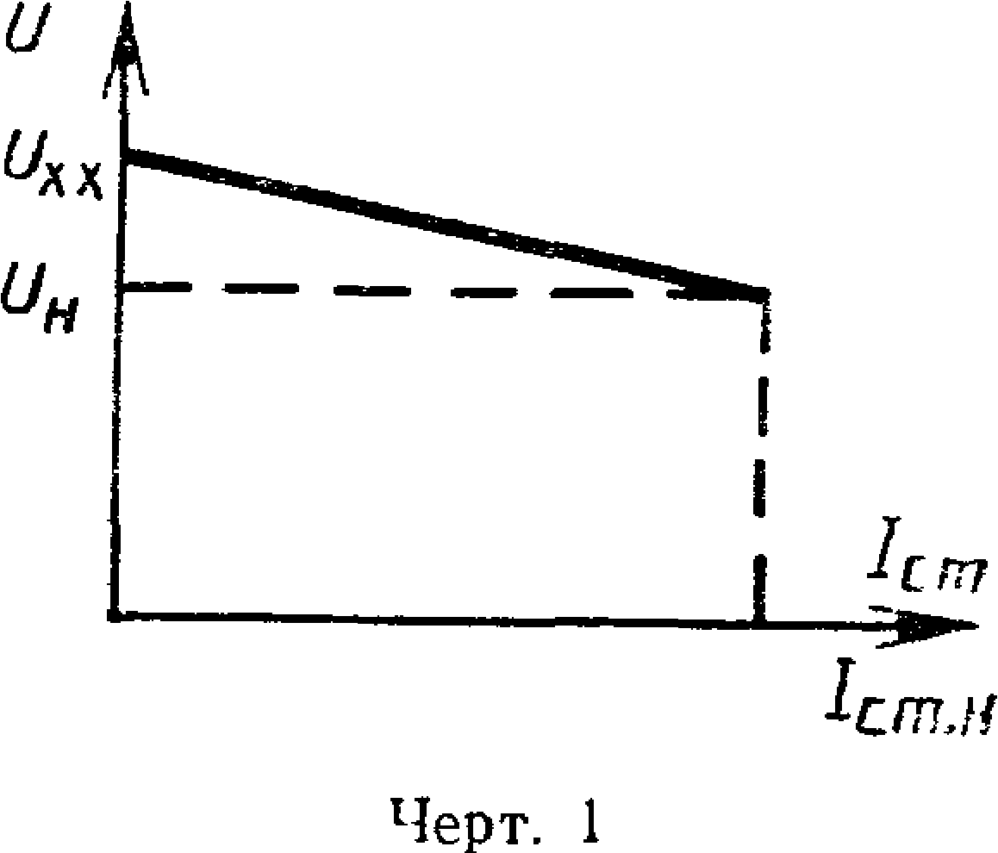

**С. 18 ГОСТ 14965—80**

Электротехническая библиотека Elec.ru

Термин Пояснение

Статизм механи ie- ской характеристики первичного двигателя

Изменение частоты вращения агрегата пропор­ ционально активной нагрузке. Численно статизм первичного двигателя A*f* в процентах определяют аналогично статизму по напряжению (черт. 2) по формуле

5t=

*/\х*

* 100,

где 6f — статизм механической характеристики пер­ вичного двигателя, %;

/хх-“ частота напряжения генератора в режиме холостого хода, Гц;

fH — частота напряжения генератора в режиме номинальной активной нагрузки, Гц

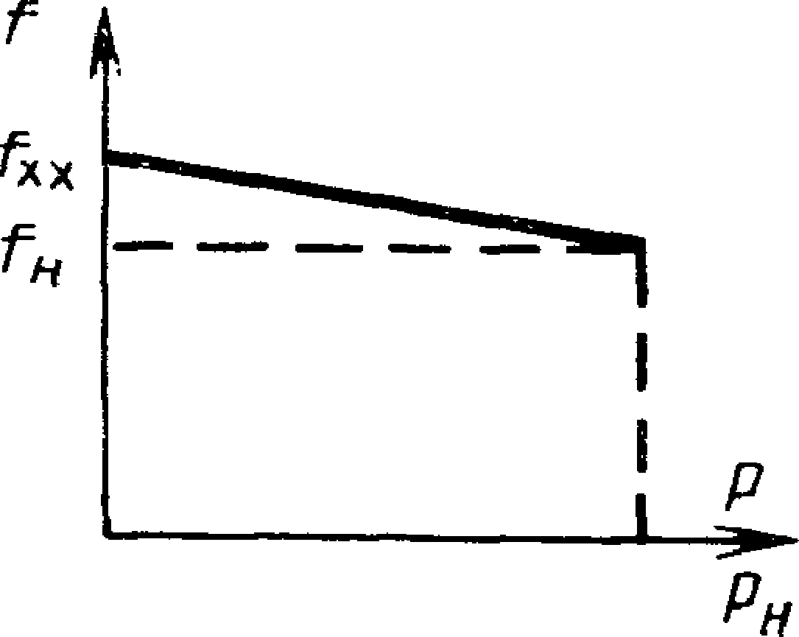

Черт. 2

Степень рассогласо­ вания реактивных на­ грузок

Наибольшая разность относительных реактивных мощностей данного генератора и группы генера­ торов, работающих параллельно, определяется в процентах по формуле

*Qt_ Qin*

*zQi ZQiH*

•100% ,

где *Qi* — фактическая реактивная мощность генера­ тора;

SQi — фактическая суммарная реактивная мощ­ ность параллельно работающих генерато­ ров;

QiH номинальная реактивная мощность гене­

ратора;

SQtH— номинальная суммарная реактивная мощ­ ность параллельно работающих генерато­ ров

Электротехническая библиотека Elec.ru

**ГОСТ 14965—80 С. 19**

Торили **Пояснение**

Степень р ассогласова- ния активных нагрузок

Наибольшая разность относительных активных мощностей данного генератора и группы генерато­ ров, работающих параллельно, определяется в про­ центах по формуле

*а= Pl_ Pi* н

*1£l 100%,*

Параллельная работа генераторов

Прямое включение асинхронного двигателя

Установившееся на­ пряжение генератора

где *Pi* — фактическая активная мощность генера­ тора;

2Р,- — фактическая суммарная активная мощ­ ность параллельно работающих генерато­ ров;

*Pin* — номинальная активная мощность генера­

тора;

2PiH — номинальная суммарная активная мощ­ ность параллельно работающих генерато­ ров

Работа двух или более генераторов на общие

шины

Пуск асинхронного двигателя непосредственно ог генератора, работающего на холостом ходу или с нагрузкой

Значение напряжения на выводах генератора по­

сле окончания переходного процесса

# (Измененная редакция, Изм. № 1)

**С. 20 ГОСТ 14965—80**

Электротехническая библиотека Elec.ru

# ИНФОРМАЦИОННЫЕ ДАННЫЕ

1. **РАЗРАБОТАН И ВНЕСЕН**

**Министерством электротехнической промышленности и прибо­**

**ров СССР**

**Всесоюзным научно-исследовательским институтом по нормали­ зации в машиностроении (ВНИИНМАШ)**

**РАЗРАБОТЧИКИ**

**Г. С. Васильев канд.** экон. наук, **В. М. Вадатурский, М. С. Ам- дур** канд. техн. наук, **И. К. Амбросов, Т. Г. Сокольникова, В. М. Полежаев** канд. техн. наук, **О. Д. Белякова**

# УТВЕРЖДЕН И ВВЕДЕН В ДЕЙСТВИЕ Постановлением Государственного комитета СССР по стандартам от 03.04.80

№ Н99

# СРОК ПЕРВОЙ ПРОВЕРКИ — 1994 г. ПЕРИОДИЧНОСТЬ ПРОВЕРКИ — 5 лет.

1. **Стандарт соответствует международным стандартам МЭК 34— 1—83, МЭК 34—2—72, МЭК 34—6—69, МЭК 34—9—72, МЭК 34—14—82, МЭК 38—83, МЭК 72—71**

**5. ВЗАМЕН ГОСТ 8586—68, ГОСТ 9631—70, ГОСТ 14965—69.**

**6. ССЫЛОЧНЫЕ НОРМАТИВНО-ТЕХНИЧЕСКИЕ ДОКУМЕН­ ТЫ**

Обозначение НТД. на который дана ссылка

Номер пункта, подпункта, приложения

ГОСТ 2.601—68

ГОСТ 9.032—74

ГОСТ 9.301—86

ГОСТ 9.401—89

ГОСТ 12.2.007,0—75

ГОСТ 12.2.007.1—75

ГОСТ 12.2.007.7—83 ГОСТ 12*2.007.11—75 ГОСТ 183—74

ГОСТ 2479—79

ГОСТ 2991—85

ГОСТ 8032—84

Г9СТ 8592—79

ГОСТ 8855—87

ГОСТ 10169—77

ГОСТ 10198—78

ГОСТ 10611—83

4.2

2.4.16

2.4.16

2.4.16

3.1

3.1

3.1

3.1

Вводная часть, 2.1, 2.4, 13.1, 2.4.13.3,

5.1, 5.3.1а, 7.1

2.4.1

7.5



1.3

2.4.9

6.1

7.5

2.3.14.3, 2.3.14.4

Электротехн**Г**ич**О**ес**С**ка**Т**я б**1**иб**4**л**9**ио**6**т**5**ек**—**а E**8**le**0**c.r**С**u **. 21**

*Продолжение*

|  |  |
| --- | --- |
| Обозначение НТД, на который дана ссылка | Номер пункта, подпункта, приложения |
| **ГОСТ 11.828—86** | **6.1** |
| **ГОСТ 11929—87** | **6.14** |
| **ГОСТ 12139—84** | **1.1** |
| **ГОСТ 12379—75** | **6.13** |
| **ГОСТ 13267—73** | **1.4** |
| **ГОСТ 14192—77** | **7.4** |
| **ГОСТ 14(254—80** | **6.16** |
| **ГОСТ 15fl 50—60** | **2.2.2, 2.2.3, 7.7** |
| **ГОСТ 15151—69** | **2.2.4** |
| **ГОСТ 15543.1—89** | **2.2.2, 2.2.3** |
| **ГОСТ 16372—84** | **2.4.15** |
| **ГОСТ 16504—81** | **Приложение** |
| **ГОСТ 16921—83** | **2.4.14** |
| **ГОСТ 16962.1—89** | **2.2.4, 2.4.13.1** |
| **ГОСТ 17412—72** | **2.2.4** |
| **ГОСТ 17494—87** | **2.4.2** |
| **ГОСТ 17516—72** | **2.2.6** |
| **ГОСТ 183111—8 3** | **Приложение** |
| **ГОСТ 18-709—73** | **1.3** |
| **ГОСТ 20459—87** | **2.4.7** |
| **ГОСТ 20*815.—8S** | **2.4.14, 5.3.1а, 6.13** |
| **ГОСТ 2Ю839—75** | **1.3** |
| **ГОСТ 23216—78** | **7.5, 7.7, 7.8** |
| **ГОСТ 25941—83** | **6.1** |
| **ГОСТ 27471—87** | **Приложение** |
| **ГОСТ 28173—89** | **Вводная часть** |

# Срок действия продлен до 01.01.94 Постановлением Госстандар­ та СССР от 20.09.90 № 1660

1. **ПЕРЕИЗДАНИЕ (сентябрь 1991 г.) с Изменениями № 1, 2, ут­ вержденными в декабре 1985 г., июне 1990 г. (ИУС 2—86, 9—90)**

Электротехническая библиотека Elec.ru

**Редактор** *Р. С. Федорова*

**Технический редактор** *В. Н. Прусакова*

**Корректор** *Н. Л***.** *Шнайдер*

**Сдано в Тир. 3000**

**на б. 29.07.91 Подп. в яеч. 15.П.91 1,6 уел. печ. л. 1,63 уел. кр.*отт. 1,37 уч.-нзд. л.**

**Цена 55 к.**

**Ордена «Знак Почета* Издательство станд* ртов, 123557, Москва, ГСП, НовопреснснскнЙ пер.. 3 Тип. «Московский печатник». Москва, Лялин пер., 6. Зак. 507**